# ANALISIS DAN PERANCANGAN

## 3.1 Klinik Aulia

Klinik Aulia Adalah Klinik Yang melayani Pasien yang terkonsentrasi penyakit ibu dan anak, Klinik Ini berada di Jalan Pendidikan RT 02, RW 10 Desa Kait Kait Kecamatan Bati Bati kabupaten Tanah Laut, sudah berdiri sejak tahun 1997, sudah 2 kali berganti lokasi tapi tetap di desa yang sama,

### 3.1.1 Gambaran Umum Organisasi

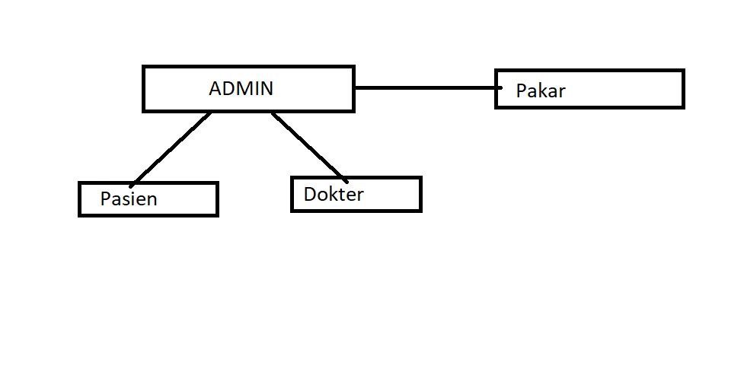

Gambar 3.1.1 Gambaran Umum Organisasi

### 3.1.2 Struktur Organisasi dan Job Description

Admin :

* Admin Input : Mengatur data data yang akan masuk, apakah data yang masuk sudah layak jika dimasukan ke system
* Admin Service : menerima keluhan dari User
* Admin Database : mengatur database data yang ada
* Admin Sistem : Menjaga dan maintenance system

Pakar :

* Memberi Masukan Data data yang akan mendukung proses system
* Sebagai tolak ukur layaknya data yang ada

Dokter :

* Menggunakan Sistem jika sang dokter kesulitan Mendiagnosa
* Sebagai Tambahan kesimpulan

Pasien :

* Menggunakan system jika dalam keadaan mendadak, jika perlu kesimpulan lebih awal
* Sebagai bahan rujukan ke Apotek/klinik

### 3.1.3 Workflow Alur Sistem Lama

Pasien

* Harus ke dokter terlebih dahulu
* Perlu harus mengeluarkan biaya konsultasi
* Mencari dokter atau ahli kesehatan yang paham dibidangnya

Dokter :

* Mencari cari referensi sebelum melakukan diagnose
* Menolak diagnosa jika bukan bidangnya
* Tak bisa memberikan kesimpulan yang lebih baik

## 3.2 Analisis

### 3.2.1 Analisis Kelemahan Sistem

*Analisis Kelemahanan Sistem ( menurut KONSEP PIECES )*

PERFORMANCE (ANALISIS KINERJA)

Sistem Baru : Pengguna tak perlu bertanya ke Dokter Khusus jika ad apenyakit yang tidak diketahui pengguna hanya perlu mendiagnosa secara digital di Aplikasi

Sistem Lama : Pengguna harus, mencari buku diagnosa dan bertanya kenapa dokter khusus yang mengerti penyakit tersebut selain karena tak efisien juga karena sulitnya Orang yang ahli dibidang nya

INFORMATION (Analisis Informasi)

Sistem Baru : Pengguna leluasa dalam mendalami dan mendiagnosa penyakit pasien yang bersangkutan, jadi tak perlu mencari di buku buku maupun mengatakan bukan spesialisnya

Sistem Lama : Pengguna harus menolak jika ada Gejala yang tidak diketahui, karena tak memiliki Ilmu yang cukup untuk mendiagnosa penyakitnya

ECONOMY (Analisis Ekonomi)

Sistem Baru : Pengguna tak perlu membeli banyak buku gejala dan diagnose penyakit, bisa menekan biaya membeli Buku buku tersebut, dan diganti dengan Aplikasi yang khusus untuk mendiagnosa Penyakit yang bersangkutan

Sistem Lama : Pengguna harus membeli buku buku dan belajar kepada para Dokter Spesialis untuk mengetahui Gejala gejala tentang penyakit anak

Control (Analisis Keamanan)

Sistem Baru : hasil dari diagnosa lebih pasti karena dari Pakar Langsung, dan bisa dijadikan Rujukan ke Dokter bersangkutan untuk informasi lebih lanjut

Sistem Lama : Jika dalam mendiagnosa dengan Dokter langsung bisa terjadi kesalahan yang mungkin terjadi sehingga hasil Diagnosa dan kenyataan berbeda

EFICIENCY (Analisis Efisiensi)

SIstem Baru : Pengguna lebih cepat dan hemat dalam mendiagnosa penyakit anak, tak perlu berlama lama ini juga akan mempercepat pasien menerima informasi yang diperlukan

Sistem Lama : Pengguna harus menulis satu persatu gejala yang ada lalu menyimpulkan yang tidak sebentar semakin banyak gejala maka semakin lama Kesimpulannya

SERVICE

Sistem baru : dengan Aplikasi Pengguna lebih dimudahkan untuk mendiagnosa penyakit dan waktu yang digunakan relative lebih cepat dengan hasil yang lebih pasti

System Lama : Pengguna harus berfikir dengan tenkonsetrasi lebih demi mendapatkan Diagnosa kesimpulan yang tepat

### 3.2.2 Analisis Kebutuhan Sistem

#### 3.2.2.1 Kebutuhan Fungsional

1. Sistem Dapat Memberikan Diagnosa Secara Tepat
2. Sistem Dapat Memberikan Hasil Rujukan yang dapat membantu User Khususnya Pasien
3. Sistem Dapat Mempercepat Proses Diagnosa Penyakit Anak
4. Sistem Dapat Memberikan Saran Saran dari Hasil Diagnosa
5. Sistem Dapat Memberikan Diagnosa Secara Tepat

* Admin : memverivikasi Data Pakar denganbaik
* Pakar : Data yang diberikan Pakar adalah data yang bisa dipertanggung jawabkan
* Dokter : Hasil Diagnosa yang didapat bisa membantu Dokter membuat Resep Obat yang pas
* Pasien : memungkinkan pasien mendapatkan saran – saran yang diberikan system untuk

Memberikan pertolongan pertama pada Anaknya

#### 3.2.2.2. KEBUTUHAN NON FUNGSIONAL

1. Operasional ( Buat Dulu Bro! baru tau spek nya :v )
2. Kinerja

- Diagnosa Lebih Cepat

- Tak Perlu repot mencari Dokter pencari anak

- Efisien

- Sangat cocok jika dalam kondisi terburu

1. Keamanan
   * Diagnosa Lebih pasti karena akan di di evaluasi dari Pakar
   * Login untuk menyimpan History Diagnosa
2. Informasi
   * Disediakan Contact Jika merasa ada kesalahan saat Diagnosa
   * Ada menu cara pakai

### 3.2.2 Analisis Kelayakan Sistem

Visi : Membangun Sistem yang mempermudah Mendiagnosis Penyakit Anak yang Memiliki Hasil yang Tepat

Misi :

* Membangun Sistem dengan data penyakit yang banyak
* Mencari pakar yang benar benar ahli di bidang penyakit anak
* Terus mengembangkan system

Kelayakan Teknis

Hardware : Tak memerlukan Hardware yang besar karena ini hanya Aplikasi Ringan yang

Dimana HP smartphone sudah dirancang dengan spesifikasi umumnya lebih dari cukup

Software : Software yang dipakai adalah Android yang versinya mampu menjalankan Aplikasi ini

Kelayakan Hukum

System ini dirancang dengan bantuan Data dari Ahlinya yang sudah berkecimung puluhan tahun dibidang kesehatan anak maupun penyakit anak, serta pakar yang ada sudah memiliki perizinan praktek dari pemerintah secara resmi

Kelayakan Operasional

Dalam menjalankan Sistem Ini Pengunaannya mudah Sudah disediakan Langkah langkah, apalagi di zaman dimana Aplikasi Android memang mudah digunakan banyak orang dari berbagai umur dan kalangan

Kelayakan Ekonomi

Penggunaan Sistem ini mengurangi biaya ke Dokter, Mencari Spesialis Penyakit anak maupun biaya Konsultasi Penyakit yang diderita Anak

3.2.3 ANALISIS BIAYA DAN MANFAAT (Bahas duitnya ntar aja Bro!!! lom ada NOTA )

## 3.3 Perancangan Sistem

### 3.3.1 Perancangan Proses

#### 3.3.1.1 Flowchart Sistem